ภาพหลักฐานการมีระบบการรับเรื่องร้องเรียนผ่านทาง คิวอาร์โค้ด/FACEBOOK/ เว็บไซต์ของสำนักงานเขตพื้นที่การศึกษาประถมศึกษาจันทบุรี เขต 2
การแจ้งเรื่องร้องเรียน
สำนักงานเขตพื้นที่การศึกษาประถมศึกษาจันทบุรี เขต ๒

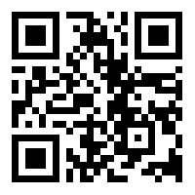

https://qrgo.page.link/2kFsA

